**Информационно-аналитический обзор обращений граждан, поступивших в администрацию города Бердска Новосибирской области в августе 2021 года, и результаты их рассмотрения**

Рассмотрение обращений граждан, организаций и общественных объединений (далее – граждан), адресованных Главе города Бердска Новосибирской области, ведется в соответствии с Конституцией Российской Федерации, действующим федеральным и областным законодательством, нормативными правовыми актами города Бердска Новосибирской области. Организацию работы по объективному, всестороннему и своевременному рассмотрению обращений осуществляет общественная приемная Главы города Бердска администрации города Бердска.

В августе 2021 года Главе города Бердска, заместителям главы администрации поступило 210 обращений (в июле 2021 года - 221 обращение, в августе 2020 года – 186 обращений), в том числе:

* письменных обращений – 197 (в июле 2021 года – 210, в августе 2020 года - 170);
* обращений на личных приемах граждан Главой города, заместителями главы администрации - 1 (в июле 2021года – 1, в августе 2020 года – 1);
* устных сообщений и запросов по справочному телефону общественной приемной Главы города, поставленных на контроль – 12 (в июле 2021 года – 10, в августе 2020 года - 14);
* личных обращений к специалистам общественной приемной Главы города, требующих принятия мер - 0 (в июле 2021 года – 0, в августе 2020 года – 1).

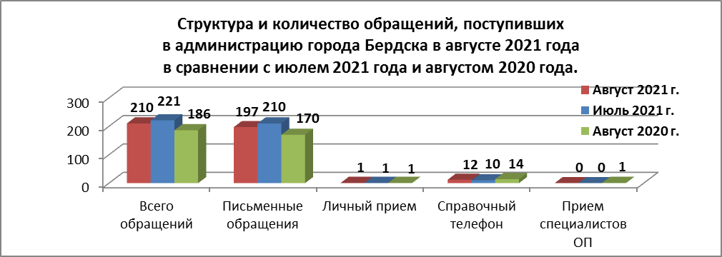

1. **Письменные обращения граждан.**

В августе 2021 года Главе города Бердска, заместителям главы администрации поступило 197 письменных обращений (в июле 2021 года – 210, в августе 2020 года - 170), в том числе в форме электронного документа через официальный сайт администрации города Бердска – 63 обращения (в июле 2021– 75, в августе 2020 – 46).

Поступившие обращения граждан были направлены на рассмотрение в администрацию города Бердска:

*-* 3 - *из Управления Президента Российской Федерации по работе с обращениями граждан и организаций;*

*- 7 - из Управления по работе с обращениями граждан – общественной приемной Губернатора Новосибирской области*;

*- 11 - из федеральных органов исполнительной власти и исполнительных органов государственной власти Новосибирской области*;

*- 2 - из Законодательного собрания Новосибирской области;*

*- 1 - от Уполномоченного по правам ребенка в Новосибирской области;*

*- 13 - из Совета депутатов города Бердска*;

*- 27 - из прокуратуры города Бердска*;

*- 1 - из Регионального отделения Общероссийского общественного движения «Народный Фронт «За Россию»*;

*- 1 - из Новосибирского регионального отделения ВПП «Единая Россия»;*

*- 1 - из Общественной палаты Новосибирской области;*

*- 130– непосредственно от жителей города*.

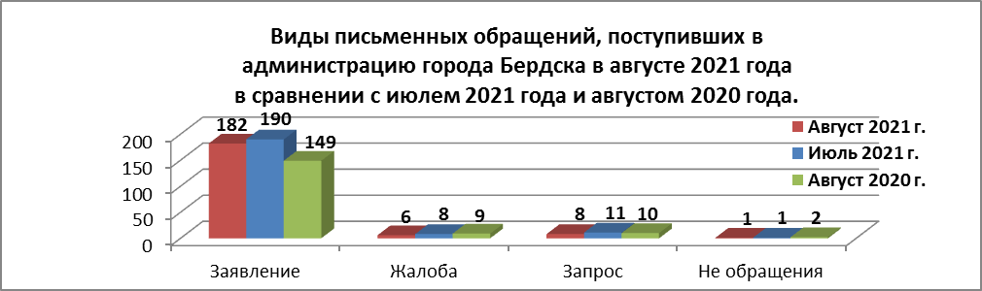

По видам письменные обращения подразделяются на:

- заявления – 182 (в июле 2021 года – 190, в августе 2020 года - 149)

- жалобы – 6 (в июле 2021 года – 8. в августе 2020 года - 9)

- запросы – 8 (в июле 2021 года – 11, в августе 2020 года - 10)

- не обращения – 1 (в июле 2021 года – 1, в августе 2020 года - 2).

Вопросы, поднимаемые гражданами в письменных обращениях, относятся к следующим тематическим блокам:

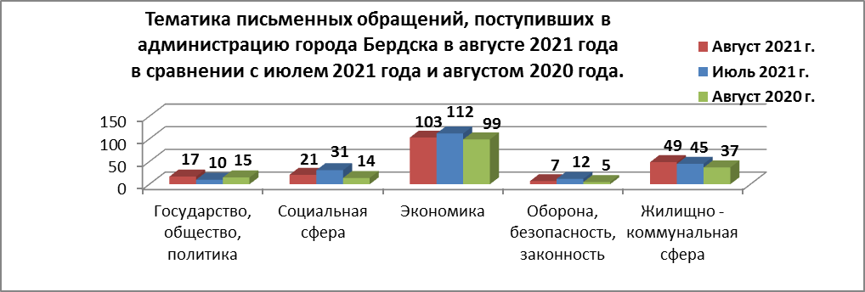

«**Государство, общество, политика» - 17 обращений (8,6%):**

- конституционный строй – 13 обращений (в июле 2021 года - 8 обращений, в августе 2020 года - 12 обращений) *– предоставление информации (5); деятельность общественных организаций (4); деятельность органа местного самоуправления (2); развитие общественных отношений (1); смена почтового адреса (1).*

- основы государственного управления - 3 обращения (в июле 2021 года - 1 обращение, в августе 2020 года - 2 обращения) *– благодарность органу местного самоуправления (1); деятельность общественного совета при органе исполнительной власти (1); личный прием должностным лицом органа местного самоуправления (1).*

- гражданское право - 1 обращение (в июле 2021 года - 1 обращение, в августе 2020 года - 1 обращение) – *обращение имущества в муниципальную собственность (1).*

«**Социальная сфера» - 21 обращение (10,7%):**

- семья - 3 обращения (в июле 2021 года – 4 обращения, в августе 2020 года – 6 обращений) *– права и обязанности родителей и детей (2); деятельность ЗАГС (1).*

- социальное обеспечение - 7 обращений (в июле 2021 года – 4 обращения, в августе 2020 года – 2 обращения) *– комфорт и доступность инфраструктуры, для лиц с ограниченными возможностями здоровья (2); оказание финансовой помощи (2); выплата пособий гражданам, имеющим детей (1); определение в психоневрологический интернат (1); оказание социальной помощи (1).*

- образование, наука, культура - 11 обращений (в июле 2021 года – 11 обращений, в августе 2020 года – 1 обращение) *– поступление в образовательные организации (5); стандарты, требования и условия проведения образовательного процесса (4); конфликтная ситуация в образовательной организации (1); материально-техническое обеспечение образовательного процесса (1).*

- здравоохранение, физическая культура, спорт, туризм – 0 обращений (в июле 2021 года – 8 обращений, в августе 2020 года – 2 обращения).

«Э**кономика» - 103 обращения (52,3%):**

- хозяйственная деятельность - 66 обращений (в июле 2021 года – 79 обращений, в августе 2020 года – 65 обращений) *– благоустройство и ремонт подъездных дорог и тротуаров (15); строительство (12); транспорт (11); уборка мусора и других предметов (9); комплексное благоустройство (10); водоотведение (2); водоснабжение (2); организация условий и мест для детского отдыха и досуга (2); газификация (1); освещение (1); парковка автотранспорта вне организованных стоянок (1).*

- природные ресурсы и охрана окружающей среды - 36 обращений (в июле 2021 года – 31 обращение, в августе 2020 года – 33 обращения) *– земельные вопросы (20); охрана и защита лесов (13); охрана окружающей природной среды (2); охрана животного мира (1).*

- информация и информатизация - 1 обращение (в июле 2021 года - 2 обращения, в августе 2020 года - 0 обращений) *– наружная реклама (1).*

«**Оборона, безопасность, законность» - 7 обращений (3,5%):**

– безопасность и охрана правопорядка - 6 обращений (в июле 2021 года - 12 обращений, в августе 2020 года - 4 обращения) – *охрана общественного порядка (4); соблюдение норм противопожарной безопасности (1); ответственность за нарушение законодательства (1).*

– прокуратура, органы юстиции - 1 обращение (в июле 2021 года - 0 обращений, в августе 2020 года - 0 обращений) *– деятельность судебных приставов (1).*

«**Жилищно–коммунальная сфера» - 49 обращений (24,9%):**

- жилищный фонд – 2 обращения (в июле 2021 года – 0 обращений, в августе 2020 года – 0 обращений) *– частное домовладение (2).*

- обеспечение жильем – 5 обращений (в июле 2021 года – 1 обращение, в августе 2020 года – 5 обращений) *– улучшение жилищных условий (2); служебное жилое помещение (1); переселение из аварийного дома (1); обследование жилого дома на предмет аварийности (1).*

- коммунальное хозяйство - 41 обращение (в июле 2021 года – 40 обращений, в августе 2020 года – 30 обращений) *– деятельность управляющих компаний (8); содержание общедомового имущества (7); коммунально-бытовое хозяйство и предоставление услуг в условиях рынка (6); ремонт ливневой канализации (4); эксплуатация и ремонт муниципального жилищного фонда (4); предоставление коммунальных услуг ненадлежащего качества (3); оплата жилищно-коммунальных услуг (3); капитальный ремонт общего имущества (2); перебои в водоснабжении (2); подключение индивидуальных жилых домов к централизованным сетям водо-, тепло - газоснабжения (2).*

- дачное хозяйство – 1 обращение (в июле 2021 года – 0 обращений, в августе 2020 года – 0 обращений) *- дачное хозяйство (1).*

Исполнение письменных обращений граждан, поступивших в администрацию города Бердска, было поставлено на контроль.

Из всех письменных обращений, поступивших в августе 2021 года:

**- рассмотрено с выездом на место** – 17 обращений – 8,6% (в июле 2021 года - 23 обращения – 10,9%, в августе 2020 года - 16 обращений – 8,6%).

**- рассмотрено с отлагательным сроком исполнения** - 15 обращений – 7,6% (в июле 2021 года - 14 обращений – 6,7%, в августе 2020 года - 7 обращений – 3,8%).

По результатам рассмотрения письменных обращений граждан, поступивших в августе 2021 года:

- **поддержано** (предложение признано целесообразным, заявление или жалоба – обоснованными и подлежащими удовлетворению) – 3 обращения – 1,5% (в июле 2021 года – 7 обращений – 3,3%, в августе 2020 года - 2 обращения – 1,1%).

- **даны разъяснения** – 188 обращений – 95,4% (в июле 2021 года - 197 обращений – 93,8%, в августе 2020 года - 183 обращения – 98,4%).

**- перенаправлено по компетенции** в территориальные федеральные органы исполнительной власти и иные государственные органы, организации и учреждения – 6 обращений – 3,1% (в июле 2021 года - 6 обращений – 2,9%, в августе 2020 года - 1 обращение – 0,5%).

В адрес заявителей подготовлена и направлена соответствующая информация.

1. **Личный прием граждан Главой города, заместителями главы администрации, руководителями структурных подразделений администрации.**

В августе 2021 года Главой города на личном приеме принят 1 человек (в июле 2021 года – 1, в августе 2020 года – 1) по *вопросу содержания транспортной инфраструктуры.*

По результатам рассмотрения обращения на личном приеме заявителю предоставлены разъяснения.

1. **Устные сообщения и запросы по справочному телефону общественной приемной Главы города.**

По справочному телефону общественной приемной Главы города Бердска в августе 2021 года зарегистрировано 12 сообщений (в июле 2021 года - 10, в августе 2020 года - 14), в том числе в форме смс-сообщений – 2 (в июле 2021 года - 3, в августе 2020 года - 2). Среди них жителями подняты следующие тематические вопросы:

в жилищно-коммунальной сфере (7):

*- коммунально-бытовое хозяйство и предоставление услуг в условиях рынка (4);*

*- содержание общедомового имущества (1);*

*- обращение с твердыми коммунальными отходами (1);*

*- ремонт ливневой канализации (1).*

в сфере хозяйственной деятельности (3):

*- благоустройство и ремонт подъездных дорог и тротуаров (1);*

*- транспорт (1);*

*- водоотведение (1).*

в сфере природных ресурсов (2):

*- вырубка деревьев (2).*

По всем вопросам, содержащимся в устных сообщениях и запросах, предоставлена запрашиваемая информация, даны консультации и разъяснения.

1. **Прием граждан специалистами общественной приемной Главы города.**

В августе 2021 года в общественную приемную Главы города личных обращений от граждан, требующих оперативного рассмотрения, не поступало (в июле 2021 года – 0, в августе 2020 года – 1).

1. **Сообщения граждан через платформу обратной связи.**

В августе 2021 года через цифровую платформу обратной связи – подсистему Единого портала «Госуслуги» (ПОС) в администрацию города Бердска от граждан было направлено 50 сообщений (в июле 2021 года – 87, в августе 2020 года – 0) по вопросам:

в сфере хозяйственной деятельности (40):

*- благоустройство и ремонт дорог и тротуаров, дорожное хозяйство (25);*

*- освещение (4);*

*- благоустройство территорий (3);*

- *уборка мусора, посторонних предметов (2);*

*- парковка автотранспорта (2);*

*- электроснабжение (1);*

*- водоснабжение (1);*

*- торговля (1);*

*- берегоукрепление (1).*

в жилищно-коммунальной сфере (5):

*- коммунально-бытовое хозяйство и предоставление услуг в условиях рынка (2).*

*- обращение с твердыми коммунальными отходами (1);*

*- ремонт ливневой канализации (1);*

*- содержание общедомового имущества (1).*

в сфере природных ресурсов (4):

*- лесное хозяйство (3);*

*- земельные вопросы (1).*

в социальной сфере (1):

*- социальные выплаты (1).*

На все сообщения были предоставлены разъяснения.

1. **Мобильная группа Главы города Бердска**

В августе 2021 года мобильной группой было осуществлено 9 выездов, в ходе которых отработано 42 вопроса. По 23 вопросам приняты меры и проверено качество выполненных работ.

1. **Уведомления о проведении публичных мероприятий.**

В августе 2021 года публичных мероприятий, заявленных по инициативе граждан, не проводилось (в июле 2021 года - 0, в августе 2020 года – 0).